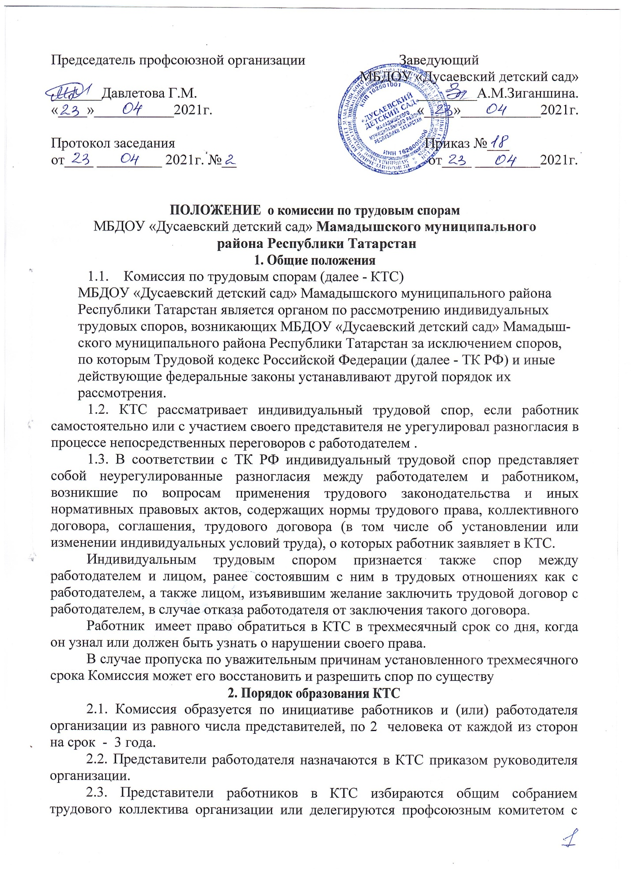

2.4. Порядок избрания членов КТС, форма голосования (открытое или тайное) и число голосов, необходимых для избрания (простое или квалифицированное большинство) определяются общим собранием трудового коллектива организации.
2.5. Представители работников делегируются в состав КТС профсоюзным комитетом организации из числа своих членов.
2.6. Полномочия члена КТС, являющего представителем работников, могут быть прекращены в случае прекращения его трудовых отношений с организацией, а также на основании личного заявления, поданного не позднее одного месяца до даты предполагаемого выбытия из состава КТС. Взамен на оставшийся срок полномочий КТС в ее состав избирается другой работник в порядке, установленном п. 2.3 настоящего Положения.
2.7. Члены КТС могут быть исключены из ее состава в случае неисполнения или ненадлежащего исполнения обязанностей. Решение об исключении члена КТС принимается простым большинством голосов ее членов по результатам открытого голосования.
В случае исключения из состава КТС одного или нескольких ее членов состав КТС пополняется в порядке, установленном для образования КТС.

3. Компетенция КТС
3.1. КТС рассматривает индивидуальные трудовые споры:
- об оплате труда, выплате премий, доплатах за совмещение профессий, оплате сверхурочной работы, в праздничные дни, в ночное время и в других случаях, предусмотренных ТК РФ;
- о правомерности изменения условий трудового договора;
- о выплате ежегодных и ежемесячных надбавок за выслугу лет, установленных коллективным договором, соглашением;
- о правомерности наложения дисциплинарного взыскания (за исключением увольнения);
-о предоставлении гарантий и компенсаций, предусмотренных трудовым законодательством, коллективным договором, соглашением, локальным актом, трудовым договором;
- о предоставлении дополнительных отпусков и их оплате;
- другие индивидуальные трудовые споры, которые не отнесены федеральными законами к непосредственной компетенции суда или иных органов.
3.2. КТС не принимает к рассмотрению споры, которые в соответствии с действующим законодательством относятся к компетенции суда.
3.3. В случае, когда работник обращается в КТС по рассмотрению спора, неподведомственного ей, КТС имеет право, рассмотрев заявление работника, отказать в разрешении спора по существу и разъяснить порядок рассмотрения возникшего у работника индивидуального трудового спора.

4. Порядок рассмотрения индивидуального трудового спора в КТС
4.1. Рассмотрение индивидуального трудового спора осуществляется КТС на основании письменного заявления работника организации. В заявлении указываются существо спора, требования и ходатайства работника, а также прилагаемые к заявлению документы.
4.2. Прием и регистрация заявлений осуществляется секретарем КТС в кабинете профкома организации в рабочие дни с 8.00 до 14.00 часов. Заявление может быть передано работником лично или направлено в КТС по почте или факсом.
4.3. Заявление работника подлежит обязательной регистрации в журнале регистрации, в котором отражается также ход рассмотрения спора и исполнения решений КТС.
4.4. КТС рассматривает индивидуальный трудовой спор в течение десяти календарных дней с даты, следующей со дня подачи заявления работником. Если срок истекает в выходной или нерабочий праздничный день, днем окончания рассмотрения индивидуального трудового спора считается следующий за ним рабочий день.
4.5. О конкретной дате проведения заседания КТ стороны (их уполномоченные представители) извещаются за 3 дня до его начала.
4.6. Индивидуальный трудовой спор рассматривается в присутствии работника, обратившегося за разрешением спора. Вместе с работником или вместо него на заседании КТС может присутствовать и участвовать в рассмотрении спора уполномоченный работником представитель.
4.7. Рассмотрение спора в отсутствие работника или его уполномоченного представителя не допускается, за исключением случаев, когда работник обращается в КТС с письменным заявлением о рассмотрении его индивидуального трудового спора заочно.
4.8. В случае неявки работника или его уполномоченного представителя заседание КТС переносится/откладывается.
4.9. В том случае, если работник или его уполномоченный представитель не являются на заседание без уважительной причины повторно, КТС имеет право снять заявление работника с рассмотрения.
Снятие заявления с рассмотрения не лишает работника права подать заявление повторно в пределах срока, установленного действующим трудовым законодательством (три месяца).
4.10. Работник вправе отозвать свое заявление о рассмотрении индивидуального трудового спора в КТС, заявив об этом в письменной форме за 1 день до начала проведения заседания КТС.
4.11. По требованию КТС работодатель обязан предоставлять в установленные КТС сроки, необходимые для разрешения индивидуального трудового спора документы и информацию.
4.12. Члены КТС, иные лица, участвующие в рассмотрении индивидуального трудового спора в КТС не должны разглашать полученную информацию, если эта информация относится к охраняемой законом тайне (служебной, коммерческой и иной). Лица, виновные в разглашении указанной информации подлежат привлечению к ответственности в соответствии с законодательством.
4.13. КТС имеет право приглашать/вызывать на заседание свидетелей, специалистов, экспертов.
Стороны индивидуального трудового спора вправе представлять доказательства, документы, участвовать в их исследовании, задавать вопросы лицам, участвующим в заседании КТС, заявлять ходатайства, давать устные и письменные объяснения по существу спора и по другим вопросам, возникающим в ходе его рассмотрения.
4.14. Ход заседания КТС и принятое решение фиксируются в протоколах.
4.15. Решения КТС должны быть мотивированы и основаны на нормах трудового законодательства, обязательствах коллективного договора, соглашения, трудовом договоре и локальных нормативных актах организации. В решении КТС в обязательном порядке указываются:
- полное наименование организации с указанием организационно-правовой формы;
- фамилия, имя, отчество, должность, профессия или специальность обратившегося в КТС работника и/или его уполномоченного представителя;
- фамилии, имена, отчества членов КТС и других лиц, присутствовавших на заседании;
- решение КТС и его обоснование (мотивировочная часть со ссылкой на закон, иной нормативный акт; резолютивная часть, в которой существо решения излагается кратко и точно, с указанием, какие права работника подлежат восстановлению, какие денежные суммы подлежат выплате, в какой срок и т.п.);
- результаты голосования.
Копии решения КТС, подписанные председателем комиссии выдаются работнику и работодателю в течение трех дней с даты принятия решения.
4.16. Решение КТС может быть обжаловано в десятидневный срок с даты вручения копии решения каждой из сторон индивидуального трудового спора.

5. Исполнение решений КТС
5.1. Решения КТС исполняются в трехдневный срок с момента истечения десяти дней, которые предусмотрены для обжалования решений в суде. Если решение обжаловано в суд одной из сторон спора, оно не исполняется..

6. Организация работы КТС
6.1. Комиссия избирает из своего состава председателя секретаря Комиссии.
6.2. Председатель Комиссии организует работу Комиссии, председательствует на заседаниях, отвечает за ведение протокола и составление решений, подписывает протокол и решения Комиссии
6.4. Секретарь Комиссии организует проведение заседаний, осуществляет прием и регистрацию заявлений, приглашение свидетелей, специалистов, представителей профсоюзной организации, уведомление о ходе рассмотрения заявлений, ведет протокол на заседании Комиссии, оформляет и подписывает протокол и решения Комиссии. Секретарь Комиссии осуществляет хранение дел Комиссии, готовит их к сдаче в архив, осуществляет подготовку и выдачу выписок из протоколов заседаний.
6.5. Организационно-техническое обеспечение деятельности Комиссии осуществляет Общество, предоставляя помещение для проведения заседаний, бумагу и средства оформления документов и хранения дел Комиссии.
6.6. Заседания Комиссии проводятся в открытом порядке, на них может присутствовать любой работник .
6.7. Решения принимаются Комиссией путем тайного голосования простым большинством голосов присутствовавших на заседании членов Комиссии.
6.8. На заседании Комиссии ведется протокол, который подлежит оформлению не позднее рабочего дня, следующего за датой проведения заседания Комиссии. Протокол подписывается председательствующим на заседании (председателем Комиссии или его заместителем) и секретарем Комиссии и удостоверяется печатью Комиссии.

